Kraków dnia: 2022-09-20
Akademia Górniczo - Hutnicza
im. Stanisława Staszica w Krakowie
Dział Zamówień Publicznych
Al. Mickiewicza 30
30-059 Kraków

WYKONAWCY
ubiegający się o zamówienie publiczne

WYJAŚNIENIA TREŚCI SWZ

Dotyczy: postępowania o udzielenie zamówienia publicznego, prowadzonego w trybie Tryb podstawowy bez negocjacji - art. 275 pkt. 1 ustawy Pzp na ”Budowa pochylni dla osób z niepełnosprawnościami przy wejściu głównym do budynku domu studenckiego DS11 "Bonus" przy ul. Budryka 5 w Krakowie KC-zp.272-551/22” – znak sprawy KC-zp.272-551/22.

Zamawiający, Akademia Górniczo – Hutnicza im. Stanisława Staszica w Krakowie, Dział Zamówień Publicznych, działając na podstawie art. 284 ust. 6 ustawy z dnia 11 września 2019 r. Prawo zamówień publicznych (t.j. Dz.U. z 2022r. poz. 1710), udostępnia poniżej treść zapytań do Specyfikacji Warunków Zamówienia (zwanej dalej ”SWZ”) wraz z wyjaśnieniami:
Pytanie nr 1
Byli byście Państwo zainteresowani podjazdem wykonanym ze stali? Konstrukcja jak i podest wykonane ze stali ocynkowanej, balustrady ze stali nierdzewnej polerowanej. W załączniku wysyłam zdjęcia przedstawiające taki podjazd.
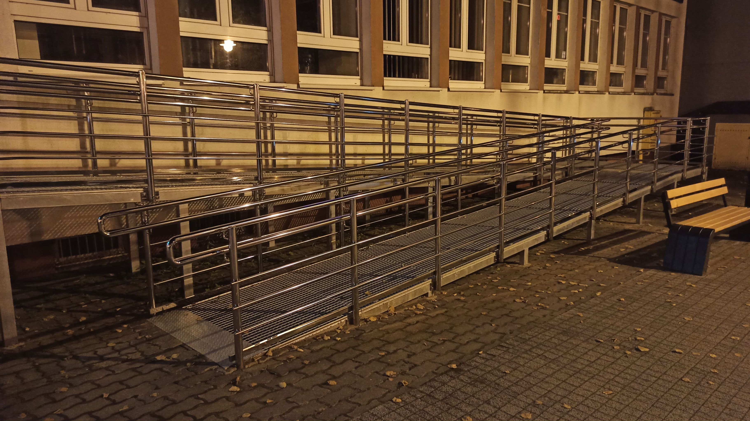
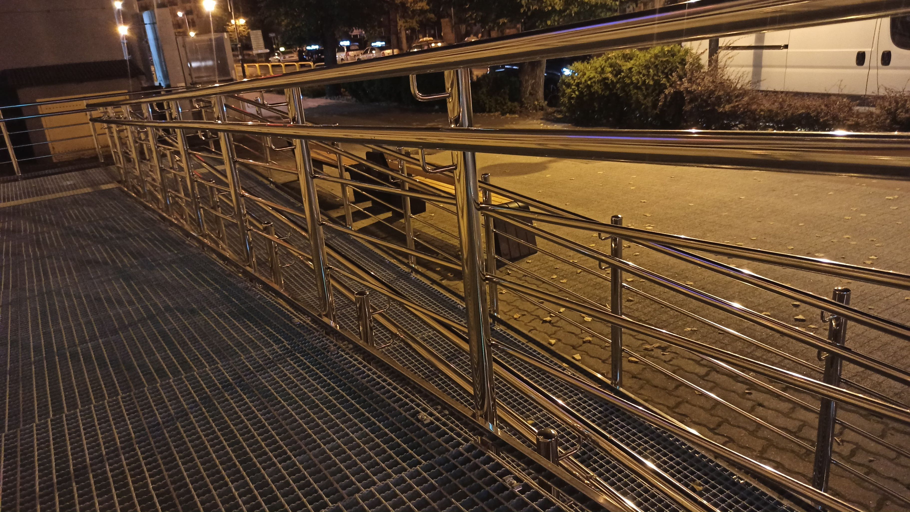
Odpowiedź:
W przedmiotowym postępowaniu należy wycenić wykonanie pochylni dla osób z niepełnosprawnościami zgodnej ze Specyfikacją Warunków Zamówienia w tym dokumentacją projektową.

